检测（五） “细胞代谢”主观题课前高考真题诊断卷
考点一 | 酶和ATP在细胞代谢中的作用
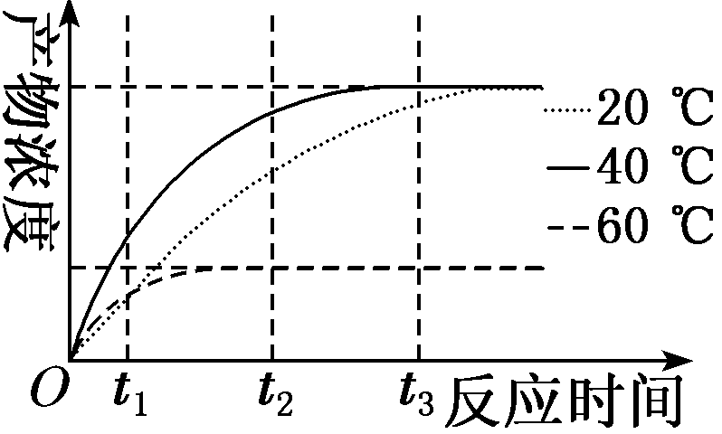
1.(2016·全国卷Ⅱ)为了研究温度对某种酶活性的影响，设置三个实验组：A组(20 ℃)、B组(40 ℃)和C组(60 ℃)，测定各组在不同反应时间内的产物浓度(其他条件相同)，结果如图。回答下列问题：
(1)三个温度条件下，该酶活性最高的是________组。
(2)在时间t₁之前，如果A组温度提高10 ℃，那么A组酶催化反应的速度会________。
(3)如果在时间t₂时，向C组反应体系中增加2倍量的底物，其他条件保持不变，那么在t₃时，C组产物总量________，原因是____________________________________
________________________________________________________________________。
(4)生物体内酶的化学本质是_______________________________________________，其特性有_____________________________________________________(答出两点即可)。
解析：(1)在60 ℃条件下，反应的最终产物浓度比20 ℃和40 ℃条件下小很多，说明酶在60 ℃条件下最终失活。20 ℃与40 ℃条件下相比，40 ℃时酶促反应到达反应平衡的时间短，说明40 ℃条件下酶活性较高。(2)在时间t₁之前，如果A组温度提高10 ℃变成30 ℃，由该酶活性随温度的变化规律可知，30 ℃条件下的该酶活性大于20 ℃条件下的，因此A组酶催化反应的速度会加快。(3)t₂时C组的产物浓度已不再增加，但由A和B组t₂时的产物浓度可知，t₂时C组底物并未全部被分解，C组产物浓度不再增加是由于C组温度过高导致t₂时酶已经变性失活。因此如果在时间t₂时，向C组增加2倍量的底物，在其他条件不变的情况下，t₃时产物的总量也不会再增加。(4)生物体内酶的化学本质绝大多数是蛋白质，极少数是RNA。酶具有高效性、专一性等特性，并且需要适宜的温度和pH等条件。
答案：(1)B (2)加快 (3)不变 60 ℃条件下，t₂时酶已失活，即使增加底物，反应产物总量也不会增加
(4)蛋白质或RNA 高效性和专一性(其他合理答案也可)
2．(2012·全国卷)某同学为了探究pH对人唾液淀粉酶活性的影响，设计了如下实验步骤：
①在A、B、C、D、E 5支试管中分别加入pH 5.0、6.0、7.0、8.0、9.0的适宜浓度缓冲液5 mL，再分别加入质量分数为1%的淀粉液1 mL。
②各试管中分别加入适当浓度的唾液稀释液1 mL，摇匀。
③将5支试管放入70 ℃恒温水浴中，保温时间相同且合适。
④取出各试管，分别加入斐林试剂2 mL，摇匀。
⑤观察各试管溶液的颜色，通过颜色深浅判断唾液淀粉酶作用的最适pH。
上述实验步骤中有2处错误，请更正并说明更正的理由(不考虑试剂的浓度和加入量、pH梯度以及实验重复次数)，以便实验能得到正确的预期结果。
(1)________________________________________________________________________
________________________________________________________________________。
(2)________________________________________________________________________
________________________________________________________________________。
解析：因为题中已经提示不考虑试剂的浓度、剂量等，因此就不用去分析这些数据是否错误，找主要的错误即可。(1)酶的活性受温度的影响，本题探究的是pH对酶活性的影响，因此，温度应为无关变量，必须适宜，而70 ℃恒温水浴的温度过高，会导致5组试管中的酶因高温而失活，最终不同pH下的实验结果一样。(2)本题选择的是斐林试剂，通过检测产物的生成量来确定酶的活性高低，斐林试剂鉴定还原糖必须要加热，如果不加热，则任何一组都不会出现砖红色沉淀。
答案：(1)③中70 ℃应改为37 ℃。因为人唾液淀粉酶作用的最适温度为37 ℃
(2)在观察各试管中溶液的颜色之前应将各试管放在沸水浴中一段时间。因为在高温条件下斐林试剂才能与还原糖反应显色
3．(2016·全国卷Ⅰ)在有关DNA分子的研究中，常用³²P来标记DNA分子。用α、β和γ表示ATP或dATP(d表示脱氧)上三个磷酸基团所处的位置(A—P_{α}～P_{β}～P_{γ}或dA—P_{α}～P_{β}～P_{γ})。回答下列问题：
(1)某种酶可以催化ATP的一个磷酸基团转移到DNA末端上，同时产生ADP。若要用该酶把³²P标记到DNA末端上，那么带有³²P的磷酸基团应在ATP的________(填“α”“β”或“γ”)位上。
(2)若用带有³²P的dATP作为DNA生物合成的原料，将³²P标记到新合成的DNA分子上，则带有³²P的磷酸基团应在dATP的________(填“α”“β”或“γ”)位上。
(3)将一个某种噬菌体DNA分子的两条链用³²P进行标记，并使其感染大肠杆菌，在不含有³²P的培养基中培养一段时间。若得到的所有噬菌体双链DNA分子都装配成噬菌体(n个)并释放，则其中含有³²P的噬菌体所占比例为2/n，原因是________________________
________________________________________________________________________
________________________________________________________________________。
解析：(1)根据题干信息可知，该酶能将ATP水解成ADP和磷酸基团(即P_{γ})，同时将P_{γ}基团转移到DNA末端上。因此需用³²P标记到ATP的γ位上。(2)DNA生物合成的原料为脱氧核苷酸。将dATP两个高能磷酸键都水解后产物为dA—P_{α}(腺嘌呤脱氧核苷酸)，为合成DNA的原料。因此需用³²P标记到dATP的α位上。(3)一个含有³²P标记的噬菌体双链DNA分子经半保留复制后，标记的两条单链只能分配到两个噬菌体的双链DNA分子中，因此在得到的n个噬菌体中只有2个带有标记。
答案：(1)γ (2)α (3)一个含有³²P标记的噬菌体双链DNA分子经半保留复制后，标记的两条单链只能分配到两个噬菌体的双链DNA分子中，因此在得到的n个噬菌体中只有2个带有标记
考点二 | 光合作用与细胞呼吸
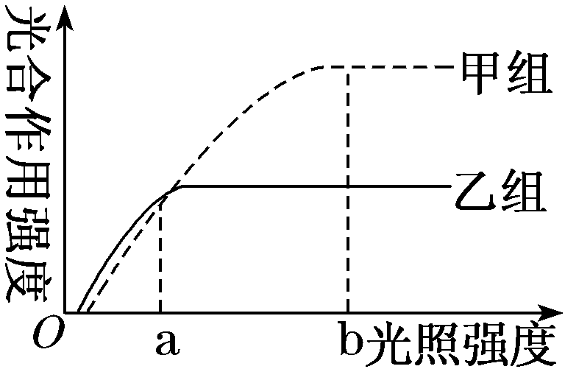
4.(2016·全国卷Ⅰ)为了探究生长条件对植物光合作用的影响，某研究小组将某品种植物的盆栽苗分成甲、乙两组，置于人工气候室中，甲组模拟自然光照，乙组提供低光照，其他培养条件相同。培养较长一段时间(T)后，测定两组植株叶片随光照强度变化的光合作用强度(即单位时间、单位叶面积吸收CO₂的量)，光合作用强度随光照强度的变化趋势如图所示。回答下列问题：
(1)据图判断，光照强度低于a时，影响甲组植物光合作用的限制因子是______________。
(2)b光照强度下，要使甲组的光合作用强度升高，可以考虑的措施是提高______________(填“CO₂浓度”或“O₂浓度”)。
(3)播种乙组植株产生的种子，得到的盆栽苗按照甲组的条件培养T时间后，再测定植株叶片随光照强度变化的光合作用强度，得到的曲线与甲组的相同。根据这一结果能够得到的初步结论是________________________________________________________
________________________________________________________________________。
解析：(1)根据图示信息，对于甲组植物而言，当光照强度低于a时，随光照强度的增加，光合作用强度逐渐升高，说明限制其光合作用强度的主要因素为光照强度。(2)根据图示信息，对于甲组植物而言，当光照强度高于b时，随光照强度的增加，光合作用强度不变，说明受其他环境因素的限制。由于光合作用需要不断消耗环境中的CO₂，故提高CO₂浓度可使b光照强度下甲组的光合作用强度升高。(3)由题目信息可知，乙组和甲组是同一种植物，只是环境中的光照强度不同，虽然乙组植物在低光照环境中的光合作用强度低，但其子代在模拟自然光照下其光合作用强度仍然能够升高，说明乙组光合作用强度与甲组的不同是由环境因素低光照引起的，而非遗传物质的改变造成的。
答案：(1)光照强度 (2)CO₂浓度 (3)乙组光合作用强度与甲组的不同是由环境因素低光照引起的，而非遗传物质的改变造成的
5.(2017·全国卷Ⅱ)下图是某植物叶肉细胞光合作用和呼吸作用的示意图。
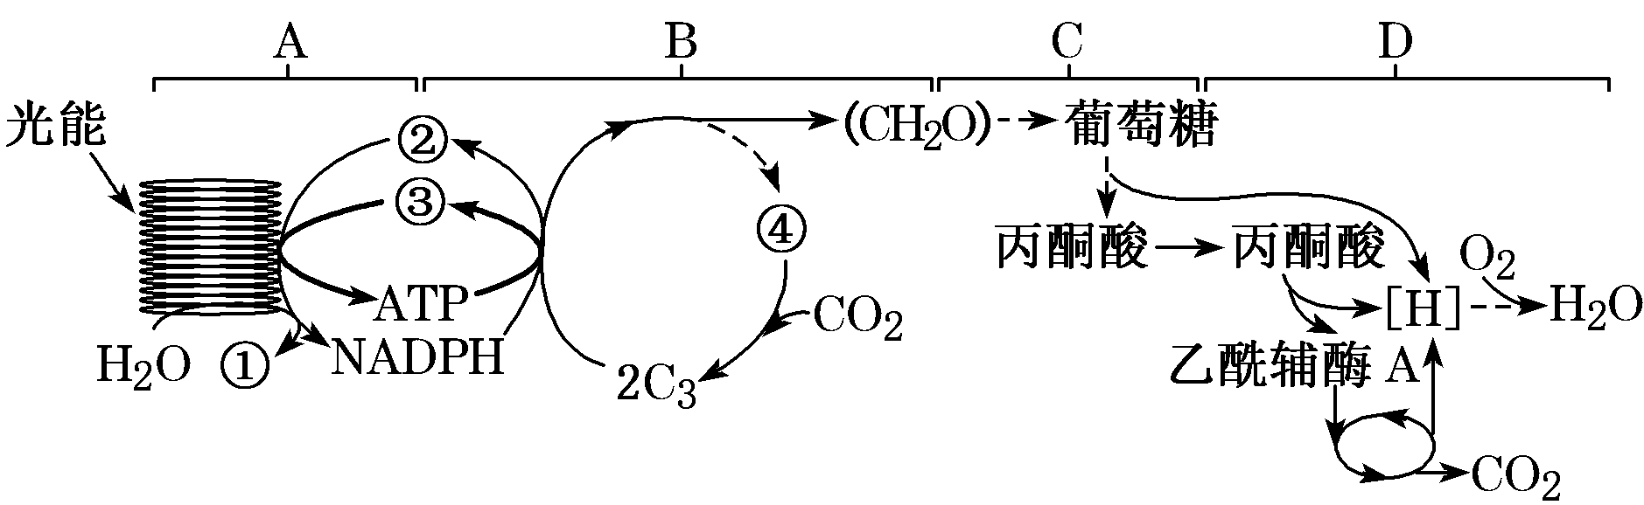
据图回答下列问题：
(1)图中①、②、③、④代表的物质依次是________、________、_______、_______，[H]代表的物质主要是_______。
(2)B代表一种反应过程，C代表细胞质基质，D代表线粒体，则ATP合成发生在A过程，还发生在________(填“B和C”“C和D”或“B和D”)。
(3)C中的丙酮酸可以转化成酒精，出现这种情况的原因是________________________。
解析：(1)由分析可知，图中①表示光合作用光反应阶段水光解的产物O₂；②是生成还原型辅酶Ⅱ(NADPH)的反应物NADP＋；③是生成ATP的原料ADP＋Pi；④代表光合作用暗反应阶段参与固定CO₂的物质C₅；图中[H]代表的物质是呼吸作用过程中的还原型辅酶Ⅰ(NADH)。(2)细胞中生成ATP的场所除叶绿体外还有细胞质基质(C)和线粒体(D)。(3)细胞质基质中的丙酮酸可以转化成酒精的原因是植物细胞缺氧，导致细胞进行无氧呼吸。
答案：(1)O₂ NADP＋ ADP＋Pi C₅ NADH(或还原型辅酶Ⅰ) (2)C和D (3)在缺氧条件下进行无氧呼吸
6．(2015·全国卷Ⅰ)为了探究不同光照处理对植物光合作用的影响，科学家以生长状态相同的某种植物为材料设计了A、B、C、D四组实验。各组实验的温度、光照强度和CO₂浓度等条件相同、适宜且稳定，每组处理的总时间均为135 s，处理结束时测定各组材料中光合作用产物的含量。处理方法和实验结果如下：
A组：先光照后黑暗，时间各为67.5 s；光合作用产物的相对含量为50%。
B组：先光照后黑暗，光照和黑暗交替处理，每次光照和黑暗时间各为7.5 s；光合作用产物的相对含量为70%。
C组：先光照后黑暗，光照和黑暗交替处理，每次光照和黑暗时间各为3.75 ms(毫秒)；光合作用产物的相对含量为94%。
D组(对照组)：光照时间为135 s；光合作用产物的相对含量为100%。
回答下列问题：
(1)单位光照时间内，C组植物合成有机物的量______(填“高于”“等于”或“低于”)D组植物合成有机物的量，依据是___________________________________________
________________________________________________________________________；
C组和D组的实验结果可表明光合作用中有些反应不需要________，这些反应发生的部位是叶绿体的________。
(2)A、B、C三组处理相比，随着____________________的增加，使光下产生的__________________能够及时利用与及时再生，从而提高了光合作用中CO₂的同化量。
解析：(1)C组的光合作用时间仅仅是D组的一半，但C组光合作用产物的相对含量与D组相差很少，可以判断C组单位光照时间内植物合成有机物的量高于D组。C组和D组的结果对照说明黑暗处理时也进行光合作用，即光合作用过程中某些反应不需要光照，该反应指的是暗反应，进行暗反应的场所是叶绿体基质。(2)比较A、B、C三组可以看出，三组的光照和黑暗交替频率不同，交替频率增加可使光照下产生的ATP和还原型辅酶Ⅱ能及时利用和再生，从而提高了光合作用中CO₂的同化量。
答案：(1)高于 C组只用了D组一半的光照时间，其光合作用产物的相对含量却是D组的94% 光照 基质
(2)光照和黑暗交替频率 ATP和还原型辅酶Ⅱ
7．(2016·全国卷Ⅲ)为了探究某地夏日晴天中午时气温和相对湿度对A品种小麦光合作用的影响，某研究小组将生长状态一致的A品种小麦植株分为5组，1组在田间生长作为对照组，另4组在人工气候室中生长作为实验组，并保持其光照和CO₂浓度等条件与对照组相同。于中午12：30测定各组叶片的光合速率，各组实验处理及结果如表所示：
 |  | 对照组 | 实验组一 | 实验组二 | 实验组三 | 实验组四
实验处理 | 温度(℃) | 36 | 36 | 36 | 31 | 25
实验处理 | 相对湿度(%) | 17 | 27 | 52 | 52 | 52
实验结果 | 光合速率(mg CO₂·dm^{－2}·h^{－1}) | 11.1 | 15.1 | 22.1 | 23.7 | 20.7

回答下列问题：
(1)根据本实验结果，可以推测中午时对小麦光合速率影响较大的环境因素是____________________，其依据是______________________________________________；并可推测，____________(填“增加”或“降低”)麦田环境的相对湿度可降低小麦光合作用“午休”的程度。
(2)在实验组中，若适当提高第____________组的环境温度能提高小麦的光合速率，其原因是__________________________。
(3)小麦叶片气孔开放时，CO₂进入叶肉细胞的过程________________(填“需要”或“不需要”)载体蛋白，______________(填“需要”或“不需要”)消耗ATP。
解析：(1)根据表格信息可知，对照组、实验组一、实验组二在相同温度条件下，相对湿度改变时光合速率变化较大；实验组二、实验组三、实验组四在相同湿度条件下，随温度的变化，光合速率变化不大。因此可以推测中午时对小麦光合速率影响较大的环境因素是湿度。根据上述结论，增加麦田环境的相对湿度可提高小麦的光合速率，降低小麦光合作用“午休”的程度。(2)与实验组四相比，实验组三的温度高6 ℃，光合速率有所提高，说明实验组四的环境温度未达到光合作用的最适温度，故适当提高第四组的环境温度能提高小麦的光合速率。(3)CO₂进入叶肉细胞的方式是自由扩散，不需要载体蛋白，也不需要消耗ATP。
答案：(1)湿度(或相对湿度) 在相同温度条件下，相对湿度改变时光合速率变化较大(其他合理答案也可) 增加 (2)四 该实验组的环境温度未达到光合作用的最适温度(其他合理答案也可) (3)不需要 不需要
8．(2016·全国卷Ⅱ)BTB是一种酸碱指示剂。BTB的弱碱性溶液颜色可随其中CO₂浓度的增高而由蓝变绿再变黄。某同学为研究某种水草的光合作用和呼吸作用，进行了如下实验：用少量的NaHCO₃和BTB加水配制成蓝色溶液，并向溶液中通入一定量的CO₂使溶液变成浅绿色，之后将等量的浅绿色溶液分别加入到7支试管中。其中6支加入生长状况一致的等量水草，另一支不加水草，密闭所有试管。各试管的实验处理和结果见下表。
试管编号 | 1 | 2 | 3 | 4 | 5 | 6 | 7
水草 | 无 | 有 | 有 | 有 | 有 | 有 | 有
距日光灯的距离(cm) | 20 | 遮光* | 100 | 80 | 60 | 40 | 20
50 min后试管中溶液的颜色 | 浅绿色 | X | 浅黄色 | 黄绿色 | 浅绿色 | 浅蓝色 | 蓝色
*遮光是指用黑纸将试管包裹起来，并放在距日光灯100 cm的地方。
若不考虑其他生物因素对实验结果的影响，回答下列问题：
(1)本实验中，50 min后1号试管的溶液是浅绿色，则说明2至7号试管的实验结果是由________________________________________________________________________
________________________________________________________________________
引起的；若1号试管的溶液是蓝色，则说明2至7号试管的实验结果是___________(填“可靠的”或“不可靠的”)。
(2)表中X代表的颜色应为________(填“浅绿色”“黄色”或“蓝色”)，判断依据是________________________________________________________________________
________________________________________________________________________。
(3)5号试管中的溶液颜色在照光前后没有变化，说明在此条件下水草____________。
解析：(1)1号试管中没有加水草，50 min后1号试管的溶液颜色仍为浅绿色，说明无关变量不会引起溶液颜色的变化，2至7号试管的实验结果应是由不同光强下水草的光合作用、呼吸作用引起的；若1号试管的溶液是蓝色，说明无水草的光照条件下溶液中CO₂含量减少了，无关变量对实验结果有影响，则说明2至7号试管的实验结果是不可靠的。(2)2号试管进行了遮光，水草不能进行光合作用，只能进行呼吸作用产生CO₂，而且与3号试管(光合作用强度小于呼吸作用强度)相比，2号试管溶液中的CO₂含量更多，颜色应为黄色。(3)5号试管中的溶液颜色在照光前后没有变化，说明在此条件下溶液中CO₂含量没有变化，水草的光合作用强度与呼吸作用强度相等，吸收与释放的CO₂量相等。
答案：(1)不同光强下水草的光合作用和呼吸作用(其他合理答案也可) 不可靠的 (2)黄色 水草不进行光合作用，只进行呼吸作用，溶液中CO₂浓度高于3号试管 (3)光合作用强度等于呼吸作用强度，吸收与释放的CO₂量相等
9．(2017·全国卷Ⅰ)植物的CO₂补偿点是指由于CO₂的限制，光合速率与呼吸速率相等时环境中的CO₂浓度。已知甲种植物的CO₂补偿点大于乙种植物的。回答下列问题：
(1)将正常生长的甲、乙两种植物放置在同一密闭小室中，适宜条件下照光培养。培养后发现两种植物的光合速率都降低，原因是______________________________________
________________________________________________________________________。
甲种植物净光合速率为0时，乙种植物净光合速率___________(填“大于0”“等于0”或“小于0”)。
(2)若将甲种植物密闭在无O₂，但其他条件适宜的小室中，照光培养一段时间后，发现植物的有氧呼吸增加，原因是___________________________________________。
解析：(1)甲、乙两种植物放置在同一密闭小室中，适宜条件下照光培养，培养后两种植物的光合速率都降低的原因是植物在光下光合作用吸收的CO₂量大于呼吸作用释放的CO₂量，总体上两种植物都要从小室中吸收CO₂，因此，小室中的CO₂浓度会降低，从而影响两种植物的光合速率。从题干获知，甲种植物的CO₂补偿点大于乙种植物，因此，当甲种植物的净光合速率为0时，对于乙种植物来说，外界的CO₂浓度是超过其CO₂补偿点的，乙种植物的光合速率一定大于呼吸速率，即净光合速率大于0。(2)甲种植物在光下光合作用释放的O₂使密闭小室中O₂增加，而O₂与有机物分解产生的NADH发生作用形成水发生在有氧呼吸过程中，所以当O₂增多时，有氧呼吸会增加。
答案：(1)植物在光下光合作用吸收CO₂的量大于呼吸作用释放CO₂的量，使密闭小室中CO₂浓度降低，光合速率也随之降低 大于0
(2)甲种植物在光下光合作用释放的O₂使密闭小室中O₂增加，而O₂与有机物分解产生的NADH发生作用形成水是有氧呼吸的一个环节，所以当O₂增多时，有氧呼吸会增加

